Міністерство освіти і науки України

Національний технічний університет України

“Київський політехнічний інститут імені Ігоря Сікорського”

Факультет інформатики та обчислювальної техніки

Кафедра інформаційних систем і технологій

Лабораторна робота №1  
**Технологія програмування с/embedded**

Тема: Робота з git

Виконав Перевірив:

студент групи ІА – 11: Кондратенко Денис

Воробей Антон Олегович

Київ 2023

**Тема**

Робота з git

**Мета**

Навчитися на мінімальному рівні працювати з git

**Хід роботи**

1. Вихід з консолі Git

C:\Users\Anton\Desktop>git clone https://github.com/denys-ko/softwareDevelopmentTechLog

Cloning into 'softwareDevelopmentTechLog'...

remote: Enumerating objects: 248, done.

remote: Counting objects: 100% (117/117), done.

remote: Compressing objects: 100% (84/84), done.

remote: Total 248 (delta 68), reused 74 (delta 33), pack-reused 131

Receiving objects: 100% (248/248), 34.41 KiB | 1.27 MiB/s, done.

Resolving deltas: 100% (107/107), done.

C:\Users\Anton\Desktop>cd soft

The system cannot find the path specified.

C:\Users\Anton\Desktop>cd softwareDevelopmentTechLog

C:\Users\Anton\Desktop\softwareDevelopmentTechLog>git status

On branch main

Your branch is up to date with 'origin/main'.

Changes not staged for commit:

(use "git add <file>..." to update what will be committed)

(use "git restore <file>..." to discard changes in working directory)

modified: ia11.txt

no changes added to commit (use "git add" and/or "git commit -a")

C:\Users\Anton\Desktop\softwareDevelopmentTechLog>git add .

C:\Users\Anton\Desktop\softwareDevelopmentTechLog>git commit -m "Add new record to IA-11"

[main 36fcb5f] Add new record to IA-11

1 file changed, 4 insertions(+), 4 deletions(-)

C:\Users\Anton\Desktop\softwareDevelopmentTechLog>git push origin main

remote: Permission to denys-ko/softwareDevelopmentTechLog.git denied to tonujet.

fatal: unable to access 'https://github.com/denys-ko/softwareDevelopmentTechLog/': The requested URL returned error: 403

C:\Users\Anton\Desktop\softwareDevelopmentTechLog>git push origin main

Enumerating objects: 5, done.

Counting objects: 100% (5/5), done.

Delta compression using up to 8 threads

Compressing objects: 100% (3/3), done.

Writing objects: 100% (3/3), 409 bytes | 409.00 KiB/s, done.

Total 3 (delta 1), reused 0 (delta 0), pack-reused 0

remote: Resolving deltas: 100% (1/1), completed with 1 local object.

To https://github.com/denys-ko/softwareDevelopmentTechLog

79becfd..36fcb5f main -> main

C:\Users\Anton\Desktop\softwareDevelopmentTechLog>git log

commit 36fcb5f8544962c1c16858017e54c7f86fe8c64e (HEAD -> main, origin/main, origin/HEAD)

Author: Antonio <98595473+tonujet@users.noreply.github.com>

Date: Thu Sep 28 00:03:54 2023 +0300

Add new record to IA-11

commit 79becfda09a2f5d4477efefa3febee5f6c060a3a

Author: Mila <gorbunova.milasha@gmail.com>

Date: Wed Sep 27 15:01:55 2023 +0300

new record about IM-12 group

commit 04354bb11e99d410d33db640652092038aa9f6c8

Author: Artem Kushch <artemkusch2@gmail.com>

Date: Wed Sep 27 00:07:07 2023 +0300

Add info about new student in the IM-13 group

commit 004adeb804b46be4aba66d77ddc5d7bff5ad2e0a

Author: Anastasiia Tsurkan <nastianegrienko@gmail.com>

Date: Sun Sep 24 20:13:46 2023 +0300

1. Посилання на мій коміт

<https://github.com/denys-ko/softwareDevelopmentTechLog/commit/36fcb5f8544962c1c16858017e54c7f86fe8c64e>

1. Результат виконання команди git log

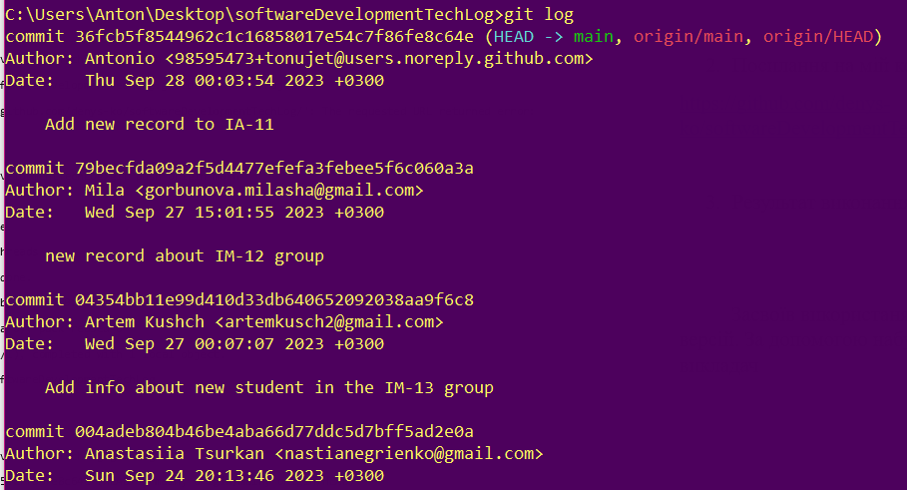

**Висновок**

Засвоїв використаня git на базовому рівні. Дослідиав питання систем контролю версій. За допомогою набутих навичок виконав звичайне завдання з гітом, що надав викладач